Preduvjeti za dobivanje dozvole:

Dok je pribavljanje izvozne dozvole za određenu robu glavna odgovornost izvoznika, pošiljatelji su također suodgovorni u jamčenju da se radi o zakonitom izvozu. Osim samog prijevoza, pošiljatelji moraju biti svjesni kontrola izvoza/provoza koje se primjenjuju na transakciju. To znači da pošiljatelji moraju biti upoznati s propisima vezanim za dobivanje dozvola i zakonskim zahtjevima strateške kontrole trgovine te iste moraju i poštivati.

Preduvjeti za dobivanje dozvole: Određivanje kontrola izvoza/provoza

Kontrole izvoza/provoza ključne su za nacionalnu sigurnost, vanjsku politiku i gospodarske interese države. Učinkovite kontrole uključuju upotrebu preventivnih i provedbenih metoda. Te metode omogućuju vlastima da osiguraju njihovu usklađenost s istima te da se usredotoče na nepoštivanja istih, bez ometanja protoka zakonitog poslovanja.

U ovom vodiču navodi koji se odnose na „izvoz/provoz“ uključuju niz okolnosti pod kojima roba napušta jednu državu te se kreće prema drugoj. Kontrole izvoza/provoza važne su da bi određena država spriječila izvoz/provoz osjetljive robe, a koju državna tijela u pravilu kontroliraju zbog sumnji na:
- moguću primjenu predmeta u vojne svrhe ili u svrhe vezane uz oružje za masovno uništenje
- odredišnu zemlju, organizaciju ili pojedinca; ili
- deklariranu ili sumnjivu krajnju uporabu ili krajnjeg korisnika robe

Izvoz: Isporuka ili prekrcaj robe iz jedne države u drugu stranu državu.
Ponovni izvoz: Izvoz prethodno uvezenih predmeta.
Provoz: Uvezeni predmeti na putu prema drugom odredištu u inozemstvu, ali koji ostaju na svojim prijevoznim sredstvima. Ti predmeti nemaju primatelja u državi provoza.
Prekrcaj: Uvezeni predmeti koji su privremeno iskrcani u nekoj zemlji, a zatim se ponovno ukrcavaju na isto ili drugo plovilo, zrakoplov ili vozilo i na kraju izvoze. Isto kao i predmeti u provozu, ovi predmeti nemaju primatelja u državi prekrcaja.
Preduvjeti za dobivanje dozvole: Uvjeti za kontrole izvoza/provoza

Neophodno je da određena država ima pravne ovlasti i mogućnosti da odbije, identificira i zaustavi svaki prijenos robe čiji su krajnji korisnici ili krajnje uporabe povezane s proliferacijom, čak i ako je prijenos odobrila neka druga država i ako roba samo prolazi kroz vašu državu.
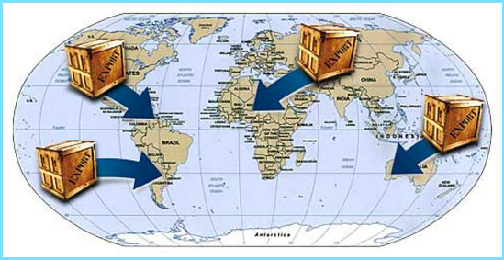
Kontrole izvoza/provoza:
- nalaže ih UN radi sprječavanja proliferacije oružja za masovno uništenje
- su prihvaćeni međunarodni standardi i najbolje prakse u međunarodnoj trgovinskoj zajednici
- su najučinkovitije kada su usklađene

Pogledajmo sada detaljno ulogu nacionalnog zakonodavstva i zakonodavstva EU-a te Rezolucije Vijeća sigurnosti Ujedinjenih naroda 1540 u kontroli izvoza/provoza.

Preduvjeti za dobivanje dozvole: Rezolucija Vijeća sigurnosti Ujedinjenih naroda 1540

Rezolucija Vijeća sigurnosti Ujedinjenih naroda (RVSUN) 1540 jednoglasno je donesena u travnju 2004., kao odgovor na sve veću zabrinutosti u vezi s terorizmom, nezakonitom trgovinom i proliferacijom. RVSUN 1540 zahtjeva od svih članova UN-a:
- primjenu nacionalnog zakonodavstva s ciljem nadziranja proizvodnje, posjedovanja i trgovine oružjem za masovno uništenje te njegovog načina isporuke
- da razviju i održe učinkovite kontrole nacionalnog izvoza, ponovnog izvoza, prekrcaja i provoza nad takvim predmetima, uključujući kontrole za financiranje i pružanje usluga u vezi s izvozom i prekrcajem

Preduvjeti za dobivanje dozvole: Regulatorni zahtjevi EU-a

U Europskoj uniji, prema uredbama EU-a pošiljatelji se mogu smatrati odgovornim čak i kada njihovo postupanje ovisi o informacijama ili uputama koje dobiju od korisnika njihovih usluga. Poglavlje 1., članak 2. Uredbe Vijeća (EZ) br. 428/2009 od 5. svibnja 2009. o uspostavljanju režima Zajednice za kontrolu izvoza, prijenosa, brokeringa i provoza robe s dvojnom namjenom navodi da:

„Izvoznik“, uključuje pošiljatelje:... „izvoznik“ znači sve fizičke ili pravne osobe ili partnerstvo:
- u čije ime se radi izvozna deklaracija, to jest osobu koja, u vremenu prihvaćanja deklaracije, posjeduje ugovor s primateljem u trećoj zemlji i ima ovlast određivati slanje robe izvan carinskog područja Zajednice. Ako ugovor o izvozu nije sklopljen ili ako imatelj ugovora ne nastupa u vlastito ime, izvoznikom se smatra osoba koja ima ovlast za određivanje slanja robe izvan carinskog područja Zajednice,
- ako korist od prava da raspolaže robom s dvojnom namjenom pripada osobi s poslovnim nastanom izvan Zajednice, u skladu s ugovorom na temelju kojeg je izvoz utemeljen, izvoznikom se smatra ugovorna stranka s poslovnim nastanom u Zajednici.

Pošiljatelji su odgovorni za svoje izjave pri dostavljanju izvoznih podataka. Nitko, uključujući agenta, ne može nastaviti s bilo kakvom transakcijom znajući da se radi o kršenju propisa Europske unije ili ako postoje naznake da će se takvo kršenje dogoditi Odgovornost je agenta razumjeti svoje obaveze. Pošiljatelji mogu također podlijegati kaznenom progonu i/ili administrativnim sankcijama zbog kršenja Propisa EU-a.

[Upišite ime svoje države]

[Unesite nacionalne definicije „izvoznika“ i „izvoza“ i bilo kojih drugih relevantnih zakonskih odredbi koje se mogu primjenjivati na pošiljatelje. Pozovite se na mjerodavno zakonodavstvo i zakonske odredbe]
Preduvjeti za dobivanje dozvole: Izvozni kontrolni broj ili klasifikacijski broj robe (ECN ili CCN)

Izvozni kontrolni broj ili klasifikacijski broj robe prikazuju tehničke detalje o određenoj robi ili vrsti robe, ukazuje na ograničenja vezana za tu robu i trebali bi biti navedeni u izvoznoj dokumentaciji, uključujući izvoznu dozvolu i popratne otpremne dokumente. Izvozni kontrolni broj ili klasifikacijski broj robe označeni su, zajedno s opisom robe, na nacionalnom kontrolnom popisu neke države (NCL).

Primjer u nastavku (gravimetri i gravitacijski gradiometri) pruža uvid u strukturu klasifikacijskog broja robe (CCN):
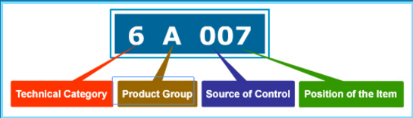
6 Prvi znak (broj) označava tehničku kategoriju predmeta. Navedeni znak je znamenka u rasponu od 0 do 9.
A Drugi znak (slovo) označava grupu proizvoda. Ovaj znak je slovo u rasponu od A do E.
0 Treći znak (broj) označava multilateralni režim kontrole izvoza iz kojeg roba proizlazi.
07 Četvrta i peta znamenka (brojevi) predstavljaju položaj robe unutar tehničke kategorije i grupu proizvoda.
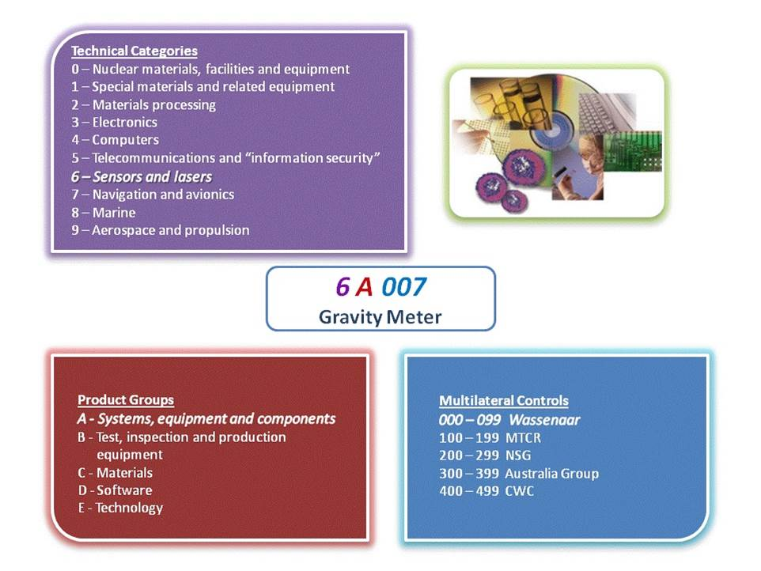
Preduvjeti za dobivanje dozvole: Harmonizirani sustav (HS)

Nacionalni kontrolni popisi (NCL) koriste se u postupku kontrole izvoza neke zemlje. Za postupak kontrole uvoza koristi se Harmonizirani sustav (HS). HS je međunarodna metoda razvrstavanja proizvoda u tarifne i statističke svrhe. Uvelike ga koriste carinski službenici da bi odredili iznos carine, poreza i propise koji se odnose na uvoz. Prema HS-u, robi za uvoz dodjeljuje se šesteroznamenkasti identifikacijski broj.

Primjer u nastavku pruža uvid u strukturu pravila Harmoniziranog sustava (HS):
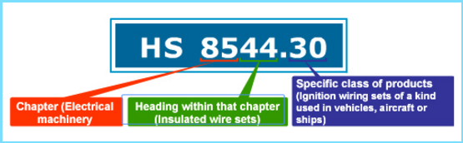
85 Prve dvije znamenke ovog broja označavaju poglavlje u kojem se proizvod nalazi.
44 Druge dvije znamenke označavaju naslov unutar tog poglavlja.
30 Zadnje dvije znamenke označavaju određenu klasu proizvoda.

Preduvjeti za dobivanje dozvole: usporedba nacionalog kontrolnog popisa i stavki HS-a
Kontrolni broj robe (CCN) može opisivati predmete koji su obuhvaćeni u nekoliko oznaka Harmoniziranog sustava (HS) Na sličan način, oznaka HS-a može obuhvaćati predmete opisane s više kontrolnih brojeva. Međutim, gotovo nikada ukupna pokrivenost HS broja i cjelokupna pokrivenost kontrolnog broja robe neće biti identična. Oznake HS-a obično su općenite i uključuju više predmeta, dok kontrolni brojevi su uglavnom precizniji, s tehničkim osobinama i opisima koji su specifični za pojedinu robu.

Nacionalna kontrolna lista
- Koristi se za utvrđivanje treba li određeni predmet izvoznu dozvolu
- Tehnologija, usluge i tehnički podaci razvrstavaju se unutar nacionalnog kontrolnog popisa (dvojna ili vojna namjena)
- Pokriva predmete (roba, tehnologija i usluge) koji zahtijevaju kontrole izvoza
Harmonizirani sustav
- Koristi se za razvrstavanje proizvoda u tarifne i statističke svrhe
- Razvrstava sve fizičke proizvode
- Ne pokriva tehnologiju

Napomena: Pošiljatelji ili agenti trebali bi izbjegavati klasifikaciju robe ako za to nemaju primjereno tehničko znanje i ako su u nedoumici trebali bi pribaviti dodatnu dokumentaciju vezanu za izvozni kontrolni broj ili klasifikacijski broj robe (ECN ili CCN).

Ako postoji podudarnost između vašeg HS broja i kontrolnog broja robe, to automatski ne znači da se taj predmet kontrolira. U tom slučaju morate pažljivo pročitati navedeni kontrolni broj robe i zatim odrediti opisuje li taj broj vaš predmet ili ne. Sljedeći primjer (magnetni prašak) prikazuje kako jedan kontrolni broj može obuhvaćati više oznaka Harmoniziranog sustava.
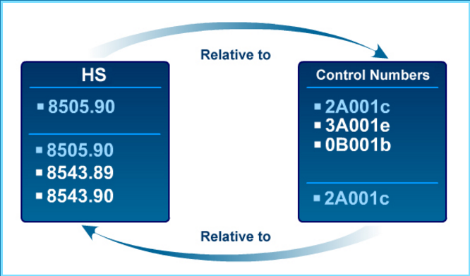
Preduvjeti za dobivanje dozvole: Krajnji korisnik / strani primatelj

Iako je pribavljanje izvozne dozvole za određenu robu osnovna odgovornost izvoznika, pošiljatelji su također dužni osigurati da je izvoz u skladu s nacionalnim zakonima i propisima. Pošiljatelji moraju jamčiti da ne izvoze predmete inozemnim primateljima sa zabranom, na način da budu upoznati s objavljenim popisima krajnjih korisnika sa zabranom i sankcioniranih skupina.
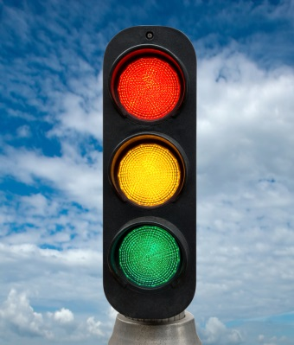
Pošiljatelji također moraju pregledati pakete kako bi bili sigurni da su u skladu s nacionalnim zakonima te moraju biti svjesni znakova upozorenja koji bi mogli upućivati na sumnjive aktivnosti. Ako su prisutni znakovi upozorenja, pošiljatelji bi se trebali u skladu s pravilima raspitati o pojedinostima transakcije i pobrinuti se da se sumnjive okolnosti ne ignoriraju.

Ako su znakovi upozorenja i dalje prisutni, pošiljatelj bi trebao odustati od transakcije. Ovi koraci pomažu u zaštiti ne samo pošiljatelja, već i njegovog klijenta, koji bi na taj način mogao nesvjesno sudjelovati u zabranjenoj transakciji.

Preduvjeti za dobivanje dozvole: Obveze izvoznika u odnosu na obveze otpremnika

Klasifikacija proizvoda
  - Izvoznici bi trebali klasificirati svaki proizvod u skladu s propisima o strateškoj kontroli trgovine države u kojoj posluju. Napomena: Ako gotovi proizvod sadrži kontroliranu tehnologiju porijeklom iz SAD-a, tada transakcija može isto podlijegati američkim izvanteritorijalnim kontrolama za ponovni izvoz.
  - Izvoznici bi trebali dostaviti odgovarajući klasifikacijski broj robe ili izvozni kontrolni broj (CCN/ECN) ili druge klasifikacijske informacije za svaki izvoz trgovinskom posredniku ili otpremniku i krajnjem korisniku koji sudjeluju u tom izvozu.
  - Otpremnici i logistička poduzeća moraju jamčiti da su informacije koje su naveli u izvoznoj dokumentaciji ažurirane i točne.
  - Sva (izvozna, otpremnička i logistička) poduzeća uključena u transakciju trebala bi voditi evidenciju svake klasifikacije za svaki izvoz.

Provjera krajnje uporabe i stranke
- Sva poduzeća trebala bi provjeriti sve stranke koje su uključene u transakciju na svim popisima strana s ograničenjima u skladu s nacionalnim propisima o strateškoj kontroli trgovine u vašoj državi (Primjeri: Nacionalni/jednostrani popis strana s ograničenjima, Konsolidirani popis sankcija Vijeća sigurnosti UN-a, Japanski popis inozemnih krajnjih korisnika ili Konsolidirani popis Europske unije) i voditi evidenciju svih provjera.
- Sva poduzeća trebala bi provjeravati sve izvoze/ponovne izvoze na način da ih usporede s popisom odredišta pod embargom ili sankcijama i voditi evidenciju svih takvih provjera.

Čvorište provoza/prekrcaja
- Poduzeća bi trebala posvetiti posebnu pozornost čvorištimsa provoza ili prekrcaja zato jer pružaju mogućnost prikrivanja pravog krajnjeg korisnika
- Sva poduzeća trebala bi imati uspostavljene poslovne postupke i programe usklađenosti da bi bila u stanju odmah reagirati na krađu ili preusmjeravanje. To uključuje postupke kao što je potvrda dokumenata da bi se osiguralo da je izvezeni predmet stigao do odgovarajućeg krajnjeg korisnika.
- Sva poduzeća trebala bi obratiti posebnu pažnju na znakove upozorenja i druge pokazatelje koji upućuju na rizik od preusmjeravanja ili proliferacije.

Kako reagirati na sumnjive transakcije
- Kada neko poduzeće naiđe na sumnjivu transakciju, trebalo bi zadržati pošiljku i posavjetovati se s ovim ovlaštenim službenikom za usklađenost.
- Ako se ispostavi da transakcija uključuje potencijalne ili stvarne povrede mjerodavnih propisa strateške kontrole trgovine, poduzeće bi trebalo odmah obavijestiti odgovarajuće državno tijelo i zadržati svu relevantnu dokumentaciju.
Preduvjeti za dobivanje dozvole: Nenavedena roba i sveobuhvatne kontrole

Sada kada bolje razumijete nacionalne kontrolne liste i odgovornosti vezane uz klasifikaciju robe i sumnjive transakcije, usredotočimo se na robu koja se odnosi na proliferaciju, ali koja se ne nalazi ni na jednom popisu multilateralnih režima kontrole izvoza (MECR).

Velik postotak robe i tehnologije potrebnih za neki projekt ili postrojenje koje je povezano s oružjem za masovno uništenje ili sa sustavima za isporuku projektila se ne nalazi niti na jednom popisu multilateralnih režima kontrole izvoza. Pitanje je kako zaustaviti robu koja se ne nalazi na popisima. U tom trenutku se uključuju sveobuhvatne (catch-all) kontrole.

Sveobuhvatne kontrole odnose se na krajnju uporabu ili na krajnjeg korisnika robe. Zahvaljujući tim kontrolama moguće je nametnuti ishodovanje dozvole za nenavedene predmete te su iste osmišljene da bi pomogle u sprječavanju daljnjeg širenja oružja za masovno uništenje i njihovih sustava isporuke.

Sveobuhvatne kontrole se temelje na načelu da bi izvozna dozvola trebala biti neophodna za bilo koju robu, bez obzira na njezinu razinu sofisticiranosti, koja ide prema nekom subjektu koji je uključen u aktivnosti vezane uz oružje za masovno uništenje. Čak i roba niske razine opasnosti (kao što su epruvete) koja se ne nalazi na kontrolnim popisima može zahtijevati ishodovanje dozvole ako je namijenjena subjektu koji predstavlja rizik za proliferaciju ili čija krajnja namjena predstavlja veliki rizik za proliferaciju.

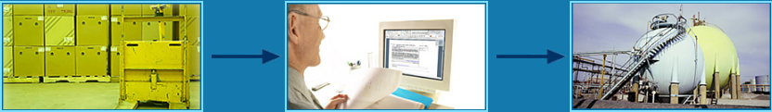

Roba za izvoz Filter Kemijsko postrojenje za izradu kemijskog oružja
(ograničena krajnja uporaba)
Napomena: Za razliku od kontrola predviđenih u skladu s nacionalnim kontrolnim listama koje se temelje na tehničkim parametrima, sveobuhvatne kontrole odnose se na moguću krajnju uporabu ili mogućeg krajnjeg korisnika predmeta te na mogućnost da se taj isti predmet koristi u nekom vojnom programu ili programu za oružje za masovno uništenje ili da ima neku drugu neovlaštenu krajnju namjenu.

Sveobuhvatne kontrole nadopunjuju popise predmeta multilateralnih režima kontrole izvoza - Skupina nuklearnih dobavljača (NSG), Režim kontrole raketnih tehnologija (MTCR), Australska skupina (AG) i Wassenaar aranžman (WA). Najučinkovitije, sveobuhvatne kontrole moraju se primjenjivati multilateralno, u skladu s pravnim sustavom svake pojedine države.

Europska unija uvela je kontrole provoza robe s dvojnom namjenom na temelju odredbi sveobuhvatnih kontrola. Uredba Vijeća (EZ) br. 428/2009 od 5. svibnja 2009. o uspostavljanju režima Zajednice za kontrolu izvoza, prijenosa, brokeringa i provoza robe s dvojnom namjenom propisuje sljedeće: „Nadležna tijela države članice mogu zabraniti provoz navedenih predmeta s dvojnom namjenom kada se radi o provozu predmeta čija bi namjena u potpunosti ili djelomično mogla imati veze s razvojem, proizvodnjom, rukovanjem, radom, održavanjem, skladištenjem, otkrivanjem, pronalaženjem ili širenjem kemijskog, biološkog ili nuklearnog oružja ili drugih nuklearnih eksplozivnih naprava ili razvojem, proizvodnjom, održavanjem ili skladištenjem projektila sposobnih za isporuku takvog oružja.“

Sukladno pravilima o kontroli izvoza SAD-a, objavljuje se „Popis subjekata“ za izvoznike. Svaka roba namijenjena stranci koja je navedena na Popisu subjekata mora imati izvoznu dozvolu sukladno zahtjevima kontrole krajnje uporabe / krajnjeg korisnika. Osim toga, zahtjev za izdavanje dozvole postoji i za krajnju uporabu / krajnjeg korisnika koji se ne nalaze na Popisu subjekata, ali za koje se zna ili se sumnja da sudjeluju u aktivnostima povezanim s oružjem za masovno uništenje.

Napomena: Alat za provjeru subjekata s ograničenjima (Restricted Party Screening Tool - RPST) koji je dio ovog vodiča, omogućit će vašem poduzeću provjeru svih stranaka u transakciji prema Konsolidiranom popisu Europske unije, Konsolidiranom popisu SAD-a i Japanskog popisa krajnjih korisnika. Alat za provjeru subjekata s ograničenjima može se također izmijeniti da bi se provjerio bilo koji jedinstveni jednostrani / nacionalni popis koji postoji u vašoj državi.

[Unijeti ime države]

[Unijeti ime države] je uvela kontrole za provoz robe s dvojnom namjenom [na temelju odredbi o sveobuhvatnoj kontroli] koje su navedene u [unijeti ime odgovarajućeg zakona koji se odnosi na stratešku kontrolu trgovine i odgovarajući članak/odjeljak]:

„Provoz“ se definira kao: [unijeti definiciju provoza u odnosu na predmete s dvojnom namjenom]

Preduvjeti za dobivanje dozvole: Znakovi upozorenja:

Imajte na umu da se mnogi predmeti s velikim rizikom za proliferaciju ne nalaze ni na jednom multilateralno definiranom popisu ili nacionalnom kontrolnom popisu. Također, proliferatori izbjegavaju detekciju takve robu na način da navode ime nekog bezopasnog predmeta ili na način da ne navedu sve tehničke mogućnosti predmeta. Pošiljatelji bi trebali biti na oprezu i prepoznati znakove koji bi mogli ukazivati na to da izvoznik ima namjeru izvoziti robu sumnjivom krajnjem korisniku ili u svrhe sumnjive krajnje uporabe. Takvi pokazatelji su znakovi upozorenja, a nazivaju se još i crvenim zastavicama.

Znak upozorenja upozorava ili ukazuje na moguću nezakonitu aktivnost koja je u tijeku ili da bi predmeti mogli biti na putu prema sumnjivom krajnjem korisniku. U kontekstu kontrole izvoza / provoza, to se odnosi na potragu za nelogičnostima ili stavkama koje su lažno opisane.

Neki primjeri znakova upozorenja uključuju:
- Pošiljatelj u lancu nije poznato ili osnovano poduzeće
- Proizvodi nisu kompatibilni s poslovnom djelatnošću klijenta
- Navedena vrijednost premašuje poštenu tržišnu vrijednost
- Krajnji primatelj je otpremnik
- Datumi isporuke su neodređeni ili dvosmisleni
- Ruta kretanja je zaobilazna i nelogična

Preduvjeti za dobivanje dozvole: Upoznajte svojeg klijenta

Uzmite u obzir bilo kakve nepravilnosti u transakciji koje mogu ukazivati na to da izvoz može biti namijenjen za neprikladnu / ograničenu krajnju uporabu, krajnjeg korisnika ili odredište.

ZNAKOVI UPOZORENJA- kada se znakovi upozorenja pojave kao dio informacija koje dolaze u vaše poduzeće, dužni ste istražiti sumnjive okolnosti i raspitati se o krajnjoj uporabi, krajnjem korisniku ili zemlji odredišta.
DA
NE
BEZ ZNAKOVA UPOZORENJA - pošiljatelji nemaju obvezu raspitati se i provjeriti podatke pojedinih klijenata.

Kako djelovati u slučaju znakova upozorenja

„Samomaskiranje“ nemojte zanemariti informacije koje dolaze u vaše poduzeće tijekom redovnog poslovanja. Trgovačko društvo nije zaštićeno od odgovornosti ako izbjegava „loše“ informacije, upravo suprotno, to bi mogao biti otežavajući čimbenik tijekom postupka. Zaposlenici moraju znati kako se nositi sa znakovima upozorenja.
Znanje koje posjeduje zaposlenik poduzeća može se iskoristiti protiv poduzeća i učiniti ga odgovornim za kršenje propisa. Iz tog razloga je važno da poduzeća uvedu jasne politike i učinkovite postupke usklađenosti da bi osigurala da takva saznanja o transakcijama odgovorni viši dužnosnici odgovorni za usklađenost mogu provjeriti. Neispunjavanje tih uvjeta moglo bi se smatrati kao oblik „samomaskiranja“.
Ponovno procijenite sve informacije nakon upita za narudžbu - svrha ovog upita i ponovne procjene je utvrditi mogu li se znakovi upozorenja objasniti ili opravdati. Ako mogu, možete nastavit s transakcijom. Ako sve sumnje nisu otklonjene, nemojte nastavljati s transakcijom, iznesite informacije glavnom službeniku za usklađenost u vašem poduzeću ili državnim tijelima i pričekajte.

Napomena: Odjeljak „Pomoć za primjenu“ u Vodiču za PUU sadrži kontrolne popise za prepoznavanje znakova upozorenja, kontrolne popise za rizik od preusmjeravanja i druge praktične alate za provjeru koji bi mogli biti od koristi vašem poduzeću. Molimo kliknite ovdje za pristup navedenim materijalima.

Preduvjeti za dobivanje dozvole: Dodatne mjere opreza

Uz znakove upozorenja, pošiljatelji bi također trebali pripaziti i na upute o rukovanju paketom. Ponekad oznake na paketu mogu nalagati dodatnu provjeru. Često će se proizvodi u takvim pakiranjima nalaziti na kontrolnim popisima te će zahtijevati izvoznu ili provoznu dozvolu.

Neki primjeri kategorija koji zahtijevaju pažnju pošiljatelja uključuju sljedeće:

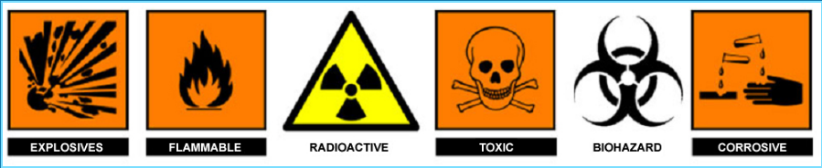

Preduvjeti za dobivanje dozvole: Procjena rizika transakcije

Grafički prikaz u nastavku prikazuje „matricu procjene rizika“ koja se temelji na različitim pokazateljima. Matrica procjene rizika može biti koristan alat vašem poduzeću pri određivanju razine rizika povezanog s nekom transakcijom.

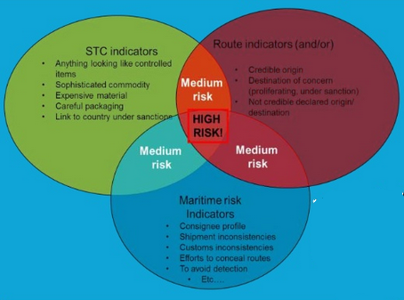

Zeleno:
Pokazatelji za stratešku kontrolu trgovine
  - Sve što nalikuje kontroliranoj robi
  - Sofisticirana roba
  - Skupi materijali
  - Pažljivo pakiranje
  - Poveznica s državom pod sankcijama
Crveno:
Pokazatelji rute (i/ili)
  - Pouzdan izvor
  - Destinacija koja potiče zabrinutost (proliferacija, pod sankcijama)
  - Nepouzdano deklarirano podrijetlo / odredište

Plavo:
Pokazatelji pomorskog rizika
Profil primatelja
Nedosljednost pošiljke
Nedosljednost carinjenja
Prikrivanje rute
Izbjegavanje prepoznavanja, itd.

SREDJI RIZIK – VISOK RIZIK (u sredini)

Napomena: Odjeljak „Pomoć za primjenu“ u Vodiču za PUU sadrži matricu procjene rizika i kontrolni popis rizika od preusmjeravanja te druge korisne materijale koji mogu biti od pomoći vašem poduzeću pri provjeri transakcija. Molimo kliknite ovdje za pristup navedenim materijalima.

Napomena: Vodič za PUU koristi se pojmovima „klasifikacijski broj robe (CCN) i izvozni kontrolni broj (ECN)“. Klasifikacijski broj robe (CCN), izvozni kontrolni broj (ECN) ili klasifikacijski broj za kontrolu izvoza (ECCN). Vaše poduzeće bi trebalo odrediti odgovarajući i prepoznat pojam koji se koristi u vašoj državi.

